GUÍA DE INGLÉS

Name: | Grade: 1°A | Date: semana N° 20
¿QUÉ APRENDEREMOS?
Objetivo (s): OA13 -Experimentar con la escritura de palabras (por ejemplo: trazar, copiar o completar), cuya ortografía tenga alta correspondencia con el español, acerca de temas conocidos o de otras asignaturas, de acuerdo a un modelo.
Contenidos: Miembros de la familia en inglés.
Objetivo de la semana: Reconocer y relacionar imágenes y/o palabras sobre los miembros de la familia en inglés.
Habilidad: Reconocer miembros de la familia mediante palabras y/o imágenes.

¿Qué necesito saber?

Para comenzar necesitas saber de qué se trata la habilidad de Reconocer y qué entendemos por Miembros de la familia.

Entonces:

Reconocer es: Distinguir o identificar a una persona o una cosa entre varias por una serie de características propias.

Entendemos por:

- La familia como las personas que nos acompañan a lo largo de nuestra vida, las que se preocupan por nosotros, puede que tengan un lazo sanguineo como tambien puede que no, lo importante es lo que nos hacen sentir estas personas que las consideramos nuestra familia.

PALABRA EN INGLÉS | SIGNIFICADO | COMO SE PRONUNCIA
Granfathere | Abuelo | Granfader
Granmother | Abuela | Granmader
Father | Papá | Fader
Mother | Mamá | Mader
Brother | Hermano | Broder
Sister | Hermana | Sister

I.- TRACE the words about the members of the family and then WRITE THE NUMBER of the correct sentence on each picture. (TRAZA las palabras relacionadas a los miembros de la familia y luego ESCRIBE EL NUMERO de la oracion que corresponda en cada imagen.)
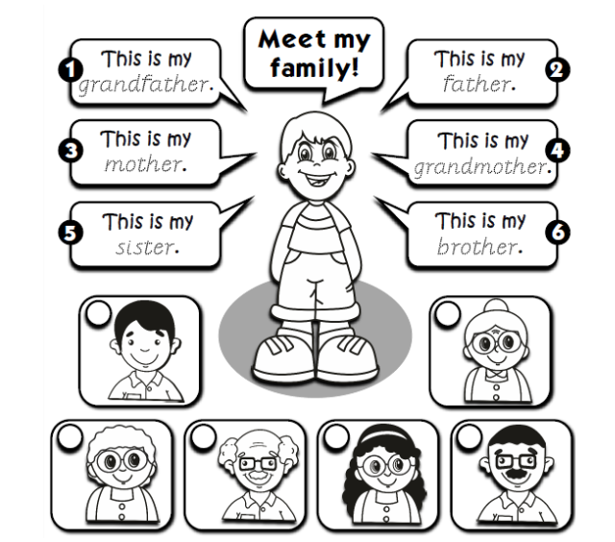

II.- Read what he is saying and TICK the correct picture. (Lee lo que él esta diciendo y haz un TICK en la imagen correcta)
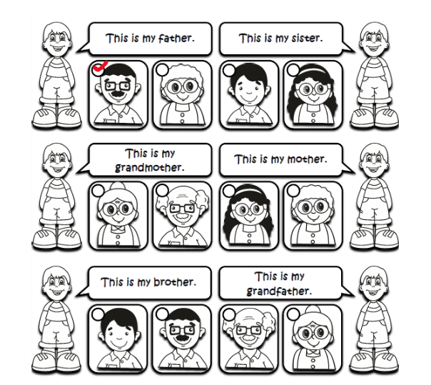
*Enviar foto de la guia desarrollada al whatsapp del curso y archivar en cuaderno.
YOU ARE LIKE A STAR!
!

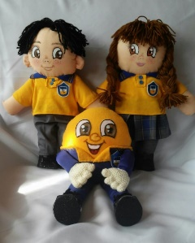
Autoevaluaciòn o Reflexión personal sobre la actividad:
1.- ¿Qué fue lo más difícil de este trabajo? ¿Por qué?
………………………………………………………………………………………………………………….

